ICS 65.020.01
CCS B61
T/ZJSF
浙江省林学会团体标准
T/ZJSF ××××—××××

白及种苗繁育技术规程
Technical regulation for seedling propagation of Bletilla striata (Thunb.) Reichb. f.

×××× - ×× - ××发布
×××× - ×× - ××实施
浙江省林学会 发布

前 言
本标准按照GB/T 1.1—2020《标准化工作导则 第1部分：标准化文件的结构和起草规则》的规定起草。
请注意本标准的某些内容可能涉及专利。本标准的发布机构不承担识别专利的责任。
本标准由浙江省林学会提出并归口。
本标准起草单位：中国林业科学研究院亚热带林业研究所、浙江农林大学、浙江省农业科学院、浙江省林业技术推广总站、松阳县林业科学研究所、浙江天目山国家级自然保护区管理局、浙江御园珍稀植物开发有限公司、庆元县乾宁道地药材有限公司、杭州市富阳区农业林业资源保护中心。
本标准主要起草人：王彩霞、李纪元、邵清松、李小白、田敏、张莹、葛万川、冯博杰、王宗星、肖庆来、牛晓玲、李潮、周旺敏、华克达。

白及种苗繁育技术规程
- 范围
本标准规定了白及（Bletilla striata（Thunb.）Reichb. f.）种苗繁育的术语和定义、流程、制种、种子保存、直播育苗、无菌育苗、种苗出圃、包装与运输、假植的要求。
本标准适用于浙江省白及种苗繁育。
- 规范性引用文件
下列文件对于本文件的应用是必不可少的。凡是注日期的引用文件，仅注日期的版本适用于本文件。凡是不注日期的引用文件，其最新版本（包括所有的修改单）适用于本文件。
GB 5084 农田灌溉水质标准
GB/T 8321 农药合理使用准则
JB/T 10594 日光温室和塑料大棚结构与性能要求
NY/T 2306 花卉种苗组培快繁技术规程
- 术语和定义
下列术语和定义适用于本标准。

白及 Bletilla striata (Thunb.) Reichb. f.
兰科白及属多年生草本植物。假鳞茎扁球形，富粘性，具药用及观赏价值。种子不含胚乳。

合蕊柱 gynandrium
兰科植物花中的雌蕊和雄蕊互相愈合而成的器官，多为柱状。顶生花药，近顶端处形成柱头。

假鳞茎 pseudobulb
兰科植物的变态茎，多为卵球形至椭圆形，可用于繁殖。
- 白及种苗繁育流程
白及种苗繁育流程见附录A。
- 制种
  - 基原植物
应符合《中国药用植物志》和《中华人民共和国药典》收载的兰科植物白及的性状特征，植株高18 cm～60 cm，叶4枚～6枚；总状花序具两性花 3朵～11朵，花紫色；假鳞茎呈不规则扁球形，有2个～5个爪状分枝，上具环带，富粘性。
  - 制种株
宜选择白及良种，生长健壮，且种植三年以上的植株作为制种株。制种区域1 km内无白及或近缘种种植。
  - 人工辅助授粉
于4月中旬至5月上旬盛花期的晴天进行授粉。选取盛开的花朵，用镊子夹住合蕊柱顶端花药的药帽，将花药取下靠近柱头，使花粉块粘在柱头上。授粉后去除花瓣，套袋，挂牌标记。
  - 种子采集
于当年9月～10月采收成熟的蒴果。当果皮由绿转黄后，于晴天午后剪取饱满、无病虫害和机械损伤、未自然开裂的蒴果。纵向剖开果皮，收集种子直播育苗；或按NY/T 2306要求采用10%～20%次氯酸钠溶液浸泡蒴果10 min～20 min灭菌，无菌水清洗并晾干后纵向剖开果皮取种子无菌育苗。
- 种子保存
  - 直播育苗种子保存
蒴果采收后于2 ℃～6 ℃可保存30 d～50 d。若当年冬季或次年播种，可将蒴果置于纸袋或带盖容器中，在干燥避风处使其自然阴干10 d～20 d，收集种子于2 ℃～6 ℃保存，用于直播育苗。
  - 无菌育苗种子保存
按5.4灭菌处理后，将种子在超净工作台上用无菌风吹2 h～3 h，置于无菌管中密封2 ℃～6 ℃保存，用于无菌育苗。
- 直播育苗
  - 播种时间
普通大棚内最佳播种时间为3月～4月上旬。智能温室大棚内可周年播种。
  - 苗床准备
温室和大棚应符合JB/T 10594要求。苗床宽100 cm～120 cm，高15 cm～20 cm，步道宽35 cm～40 cm。选用粉碎的食用菌渣、油茶壳和羊粪等配制基质，采用50%多菌灵可湿性粉剂600倍～800倍等广谱性杀菌剂溶液均匀喷施处理。将灭菌后的有机基质平铺在苗床上，厚度12 cm～15 cm，播种前浇透水。
  - 播种
将种子置于30目～40目的网筛中，轻拍网筛边缘使种子均匀散布在苗床基质上。
  - 管理
    - 水分
播种后至出苗前采用喷雾系统使基质表面保持湿润。出苗前基质含水量控制在30%～40%，出苗后保持在20%～30%。喷灌用水应符合GB 5084要求。
    - 光照
出苗前遮阴度控制在65%～75%，出苗后适度增大光照强度。
    - 温度
假鳞茎形成前温度控制在15 ℃～30 ℃。普通大棚内，冬季覆盖保温，夏季采用遮阳网和喷雾降温。
    - 间苗
苗高1.5 cm～2.5 cm间苗，密度宜保持在每平方米2 000株～4 000株。
    - 施肥
间苗后，每隔7 d～10 d喷施一次0.4%～0.6%菜籽饼腐熟上清液，或0.2%～0.3%尿素加磷酸二氢钾溶液。以薄肥勤施，不同种类肥料交替使用为宜。
    - 病虫害防治
白及主要病虫害及其危害特征和防治方法见附录B。定期检查病虫危害情况，及时清理病虫株。优先采用农业防治、物理防治和生物防治，必要时采用化学防治，农药施用应符合GB/T 8321规定。
- 无菌育苗
  - 无菌接种
在接种室的超净工作台上，将无菌种子均匀撒播在培养瓶内的MS（Murashige & Skoog）培养基或VW（Vacin & Went）培养基上，立即封口。接种室条件、培养基配制、灭菌和接种操作等应符合NY/T 2306要求。
  - 种子萌发
将培养瓶分种质来源和接种日期置于培养室的培养架上。培养室温度23 ℃～27 ℃，培养层底部光照强度20 µmol·m⁻²·s⁻¹～40 µmol·m⁻²·s⁻¹，光照时间每天10 h～12 h。接种7 d～15 d后种子萌发转绿形成原球茎，30 d～50 d后长出真叶。
  - 生根壮苗
挑选高度大于0.5 cm的芽转接至1/2 MS固体培养基上继续培养80 d～100 d。培养室温度23 ℃～27 ℃，培养层底部光照强度40 µmol·m⁻²·s⁻¹～60 µmol·m⁻²·s⁻¹，光照时间每天12 h～14 h。
  - 炼苗和移栽
    - 炼苗
当幼苗茎叶部分长至6 cm高且已形成假鳞茎后，将培养瓶置于60 µmol·m⁻²·s⁻¹～100 µmol·m⁻²·s⁻¹散射光下封口炼苗2 d～3 d，开口炼苗1 d～2 d。温度控制在15 ℃～30 ℃。
    - 基质准备
将泥炭土、珍珠岩和蛭石以体积比3:1:1混合，用50%多菌灵可湿性粉剂600倍～800倍等广谱性杀菌剂溶液均匀喷施处理后，装入袋口宽8 cm～10 cm，高8 cm～10 cm的育苗袋。
    - 移栽
取出无菌苗洗净根部，用70%甲基托布津可湿性粉剂800～1 200倍等广谱性杀菌剂溶液浸泡30 s～60 s并晾干。将幼苗栽入育苗袋，每袋3株～5株，稍压紧，以基质盖过幼苗基部不压苗芯，幼苗不倒为宜。将移栽好的幼苗分种质来源和移栽日期摆放在温室或大棚的苗床上。温室和大棚应符合JB/T 10594要求。
  - 移栽后管理
    - 水分
移栽4周内空气相对湿度控制在85%～100%。第一片新叶完全张开后，空气相对湿度保持在60%～85%。基质表面1 cm干燥时浇水。水质应符合GB 5084要求。
    - 光照
移栽4周内遮阴度控制在50%～70%，随后适度增大光照强度。
    - 温度
移栽4周内温度控制在15 ℃～30 ℃。
    - 施肥
移栽4周后施肥，按照7.4.5执行。
    - 病虫害防治
按照7.4.6执行。
- 种苗出圃
  - 出圃
种苗健壮挺拔，形态正常完整。叶片大小协调，有光泽。同一批次95%以上的苗高度一致，假鳞茎大小一致。无病虫害危害症状。
  - 分级
按照种苗质量等级标准表分级。
- 白及种苗质量等级标准
等级 | 假鳞茎直径≥（cm） | 苗高≥（cm） | 叶片数≥（片）
Ⅰ级 | 2 | 20 | 4
Ⅱ级 | 1.5 | 15 | 3
- 包装与运输
  - 包装
可用泡沫箱或纸板箱进行包装，做好保温、防水、防压和防震。
  - 标签
每箱应贴上标签，注明种质来源、出苗日期、等级、规格、数量、目的地、联系人和注意事项等。
  - 运输
应避免倒置、挤压、日晒、雨淋。温度保持10 ℃～25 ℃，空气相对湿度保持60%～80%为宜。出圃后3 d～5 d内到达目的地。
- 假植
出圃后3 d内不能立即外运或定植的种苗，应进行假植。假植条件应满足白及种苗生长的要求。

- （资料性附录）
白及种苗繁育流程
白及种苗繁育流程见图A.1。
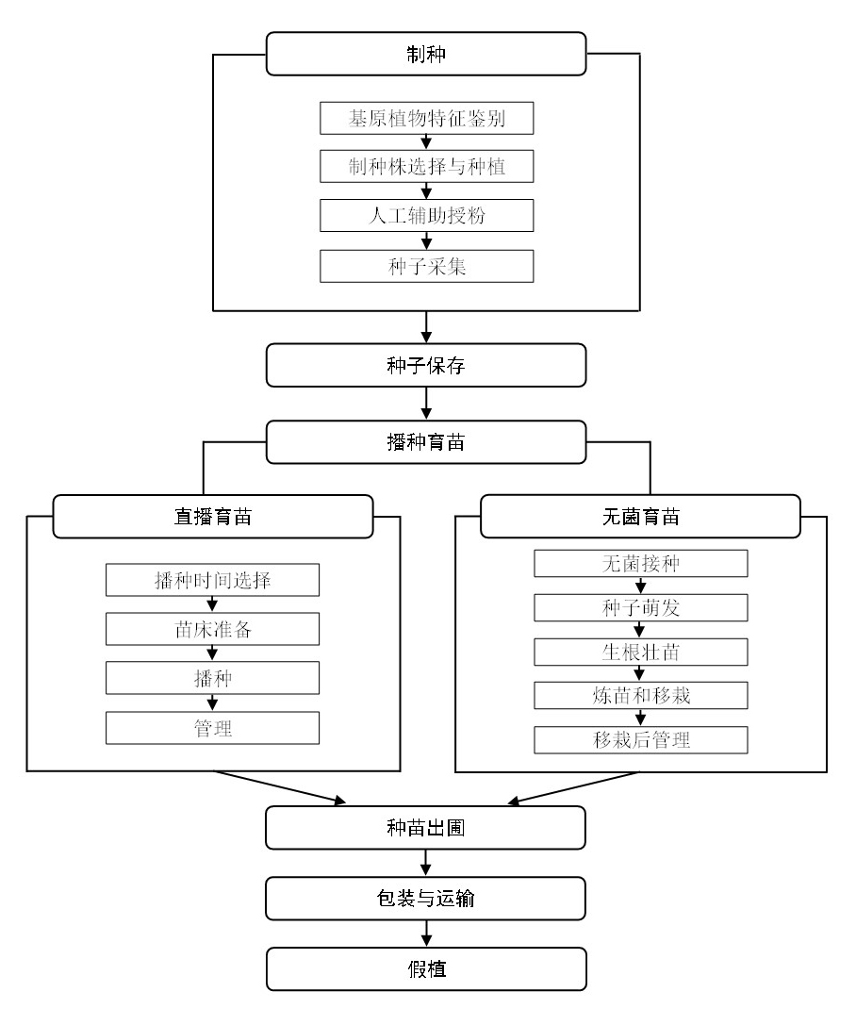
  - 白及种苗繁育流程

- （资料性附录）
白及常见病虫害及其危害特征和防治方法
白及常见病虫害及其危害特征和防治方法见表B.1。
  - 白及常见病虫害及其危害特征和防治方法
病虫害 | 危害特征 | 防治方法
细菌性软腐病 | 幼苗茎基部、假鳞茎和叶片呈水渍状腐烂，有恶臭气味。高温高湿易患此病。 | 合理控制温度和湿度。防治虫害，减少伤口。可用70%甲基托布津可湿性粉剂800～1 200倍等杀菌剂溶液喷施茎叶和淋根。
根腐病 | 假鳞茎和根呈褐色干腐，无味。地上部分新叶首先发黄，随后整株叶片发黄萎蔫，直至干枯死亡。 | 以预防为主，对栽培基质做好杀菌处理。发病初期用30%恶霉灵可湿性粉剂1 200倍～1 500倍等杀菌剂溶液淋根。
锈病 | 叶背面出现橘色近圆形的小疱，数量多，严重时布满叶背，似铁锈，导致植株光合作用差，营养吸收慢，整株死亡。 | 合理控制温度和湿度。可用75%百菌清可湿性粉剂600倍～1 000倍等杀菌剂溶液喷施叶片。
蚜虫 | 刺吸叶片汁液，使叶片黄化卷缩，直至枯萎。 | 可用黑光灯、蚜虫信息素等诱杀，必要时用25%吡蚜酮可湿性粉剂800倍～1 000倍等杀虫剂溶液喷杀。
蛴螬 | 主要危害幼苗地下部分，咬断根茎或咬伤假鳞茎，导致幼苗死亡或假鳞茎出现伤口而染菌腐烂。 | 可用黑光灯、糖醋液等诱杀成虫，或用白僵菌等进行生物防治。化学防治可用50%辛硫磷乳油800倍～1 000倍等杀虫剂溶液浇淋基质。

_________________________________

